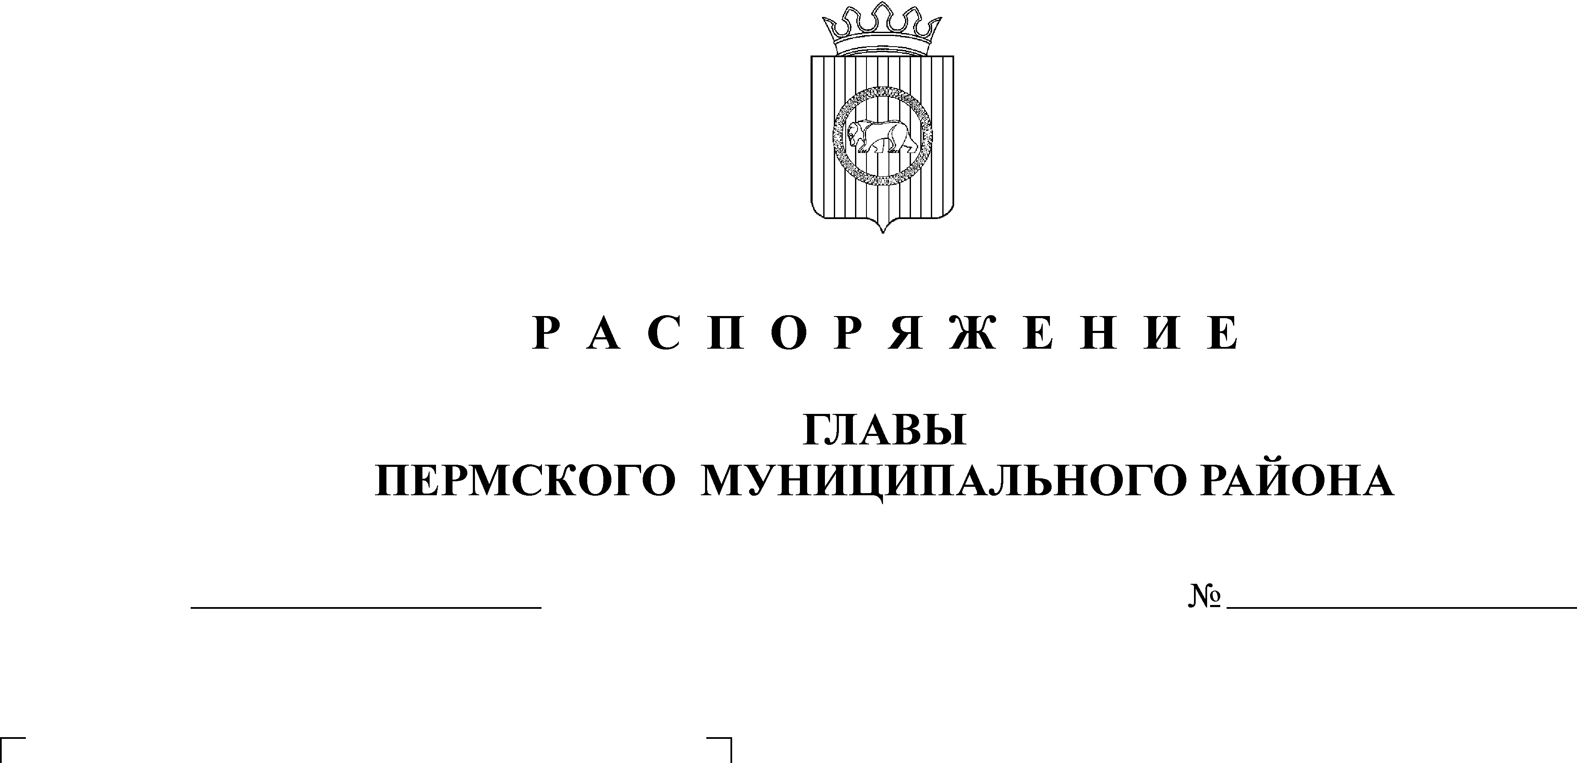
О внесении изменений в постановление
от 06.03.2012 г. №820 «Об утверждении
Порядка по ведению учета многодетных
семей в целях бесплатного предоставления
земельных участков»

АДМИНИСТРАЦИЯ
ПЕРМСКОГО МУНИЦИПАЛЬНОГО РАЙОНА

П О С Т А Н О В Л Е Н И Е
В соответствии со ст. 28 Земельного кодекса Российской Федерации, Федеральным законом «Об общих принципах организации местного самоуправления в Российской Федерации» от 06.10.2003 г. №131-ФЗ, Законом Пермского края «О бесплатном предоставлении земельных участков многодетным семьям в Пермском края» от 01.12.2011 г. №871-ПК, ст. 51-6 Устава муниципального образования «Пермский муниципальный район» Пермского края,
ПОСТАНОВЛЯЮ:
1. Внести изменения в Порядок ведения учета многодетных семей в целях бесплатного предоставления земельных участков, находящихся в муниципальной собственности, а также государственная собственность на которые не разграничена, утвержденный постановление главы от 06.03.2012 г. №820 (далее по тексту Порядок):
1.1. п. 2.1. Порядка изложить в новой редакции:
«2.1. Уполномоченным органом по ведению учета многодетных семей в целях предоставления земельных участков в соответствии с настоящим Порядком является Комитет имущественных отношений администрации Пермского муниципального района (далее – Комитет).»;
1.2. в п. 2.4. Порядка слова «и другого субъекта Российской Федерации» исключить.
1.3. в п. 2.7. Порядка слова «в течение 20 рабочих дней» заменить на слова «в течение 15 рабочих дней»;
1.4. абзац 3 п.п. 2.3.9. п. 2.3. Порядка изложить в новой редакции:
«Заявление может быть отправлено почтовым отправлением.»;
1.5. п. 2.9.1 Порядка изложить в новой редакции:
«2.9.1. ранее принятое решение органом государственной власти либо органом местного самоуправления о предоставлении земельного участка многодетной семье в собственность бесплатно при повторном обращении этой многодетной семьи».
2. Постановление вступает в силу со дня его официального опубликования в муниципальной газете «Нива».
3. Контроль за исполнением настоящего постановления возложить на первого заместителя главы администрации Ваганова В.П и председателя комитета имущественных отношений администрации Пермского муниципального района Ведерникову Л.Г.

Глава администрации
муниципального района И.В. Бедрий

